**HOLZ, Basilea: Hettich dà il via alla commercializzazione di FurnSpin in Svizzera**

**Il sistema di rotazione rende unico il design dei mobili**

**In occasione della fiera HOLZ, che si terrà dal 14 al 18 ottobre a Basilea, Hettich darà il via libera ufficiale alla commercializzazione del suo innovativo sistema di rotazione FurnSpin per l’artigianato del mobile in Svizzera. Questo meccanismo, unico nel suo genere, offre agli artigiani nuove prospettive di progettazione per mobili e dotazioni interne. Allo stand E20 nel padiglione 1.1, lo specialista della tecnologia per i mobili presenterà anche le ultime novità inserite quest’anno nella sua gamma di prodotti.**

La particolare tecnica di FurnSpin, basata su un movimento rotazionale e traslazionale, permette di ruotare gli elementi di arredo di 180°, il tutto con un unico gesto. Un movimento talmente fluido e bilanciato che sorprende ogni volta. Fin da subito, Hettich ha sviluppato questa novità mondiale come sistema modulabile, in modo da poter realizzare elementi d’arredo girevoli dalle dimensioni e variabili di peso più disparate, per la cucina, il bagno, la zona giorno e l’ufficio. A HOLZ, il team Hettich porta con sé alcune idee di applicazione di FurnSpin, oltre a presentare agli artigiani anche il nuovo configuratore online, che semplifica la progettazione dei mobili con questa innovazione. La fiera rappresenta l’occasione ideale per toccare con mano la straordinaria funzionalità del nuovo sistema. La tecnologia pluripremiata offre infatti un enorme potenziale, per conquistare anche la clientela più esigente con mobili dal design unico e un modo tutto nuovo di utilizzare lo spazio contenitivo.

**Alla scoperta di altre innovazioni di prodotto**

In fiera ci saranno anche altre novità di prodotto da scoprire, come l’attaccaglia per pensili per carichi pesanti SAH 500, in grado di sostenere fino a 110 kg per unità. E ancora, la cerniera per ante in vetro e a specchio Avosys, ultrasottile e facile da montare, che si fonde visivamente nel mobile. Interessante è anche la nuova dotazione interna per mobili firmata Hettich, che permette di utilizzare in modo ben congegnato ed ergonomico le colonne, le basi e le basi ad angolo. Un altro protagonista è il sistema LED “Illumination”, per un’illuminazione scenografica dei cassetti AvanTech YOU, che ora può essere applicato in modo ancora più semplice.

Il team Hettich vi aspetta alla fiera HOLZ di Basilea. Pianificate subito la vostra visita e richiedete il biglietto d’ingresso: [Holz 2025 | Richiedi biglietto](https://www.holz.ch/de/tickets)

Le seguenti immagini sono disponibili per il download nella sezione **“Stampa”** su **www.hettich.com**:

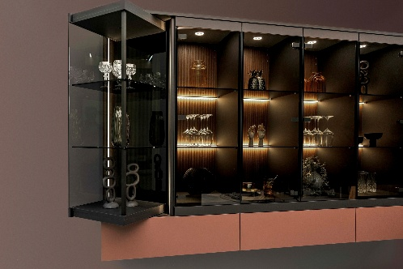

**462025_a**

Un mobile FurnSpin può essere realizzato con diversi materiali e anche con illuminazione LED integrata. Foto: Hettich

**Ein Bild, das Wand, Im Haus, Weinglas, Wein enthält.
**

**462025_b**

Discreta eleganza per cucina, bagno e soggiorno: la nuova cerniera per ante in vetro e a specchio Avosys, firmata Hettich, permette di realizzare mobili dal design minimalista con un comfort d’uso che dura nel tempo. Foto: Hettich

**Ein Bild, das Im Haus, Boden, Schublade enthält.
**

**462025_c**

È arrivata la nuova generazione di AvanTech YOU Illumination che cambia tonalità: creare effetti di luce personalizzati nei cassetti non è mai stato così facile. Foto: Hettich

Chi siamo

Fondata nel 1888, oggi Hettich è una delle aziende produttrici di ferramenta per mobili più grandi e di maggior successo a livello mondiale. L’impresa di famiglia ha la propria sede centrale a Kirchlengern, nella regione di Ostwestfalen-Lippe, distretto dell’industria del mobile. Sono circa 8.400 le colleghe e i colleghi che insieme lavorano per portare le nostre soluzioni orientate al futuro in oltre 100 paesi in tutto il mondo. È all’insegna del suo motto aziendale “It’s all in Hettich”, promessa di una gamma completa di prodotti e servizi, che Hettich si impegna a proporre soluzioni mirate a soddisfare ogni esigenza dei propri clienti in tutto il mondo. Un impegno in cui il tema della sostenibilità, declinato nei suoi aspetti sociali ed ambientali, ha sempre avuto la massima priorità. www.hettich.com